1. **Sequence Diagram**
2. Chức năng “Tạo server giao tiếp với các client”

* Các bước thực hiện
* **Client** gồm ClientUI chuyển yêu cầu của người dùng đến controller.
* **Controller** chuyển yêu cầu đến machine boundary cho **RequestListener** bên trong server.
* **Listener**, tạo **RequestHandler** xử lý và đáp trả cho client
* Các đối tượng thực hiện: client, controller, listener

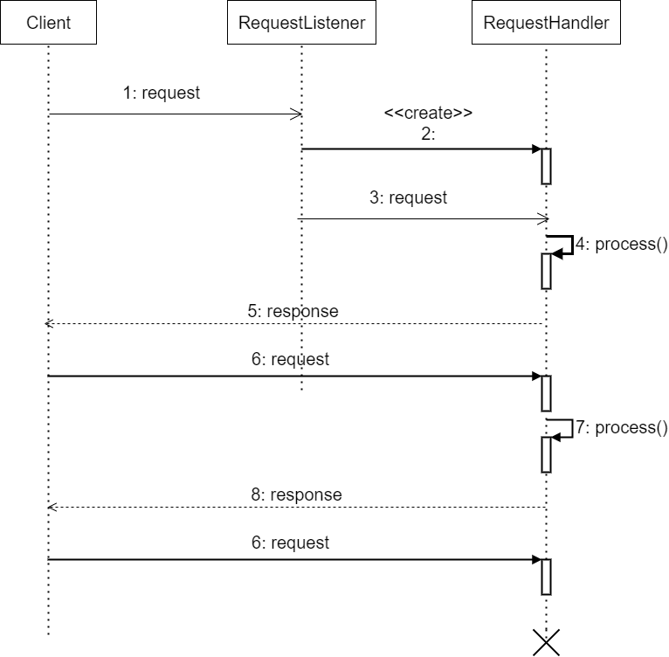

1. Chức năng “Đăng kí, đăng nhập”

* Đăng kí
* Các bước thực hiện
* Bấm vào nút **Đăng ký**
* Mở biểu mẫu đăng ký
* Điền tên đăng nhập
* Kiểm tra tên người dùng
* Tên đăng nhập không tồn tại
* Tên người dùng đã tồn tại
* Hiển thị cảnh báo về tên người dùng đã sử dụng
* Nhập mật khẩu
* Hiển thị thông báo mật khẩu không hợp lệ
* Nhập xác nhận mật khẩu
* Hiển thị thông tin về mật khẩu không khớp
* Xác nhận biểu mẫu
* Gửi mail kích hoạt
* Xác nhận mail
* Tạo người dùng
* Người dùng đã được tạo thành công
* Chuyển hướng đến trang thành công
* Các đối tượng thực hiện:
* Người sử dụng
* Trang
* Mẫu đăng ký
* Máy chủ xác thực

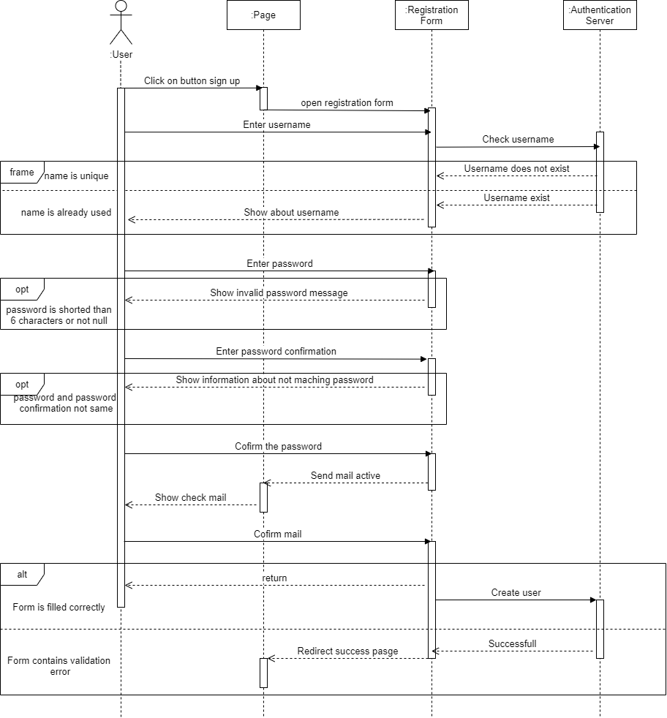

* Đăng nhập
* Các bước thực hiện:
* Bấm vào nút đăng nhập
* Mở form đăng nhập
* Nhập username, password
* Kiểm tra tài khoản, mật khẩu
* Hợp lệ thì login thành công và chuyển trang
* Nếu không hợp lệ thì hiện thông báo đăng nhập không thành công
* Các đối tượng thực hiện:
* Người sử dụng
* Trang
* Mẫu đăng nhập
* Dữ liệu tài khoản xác thực

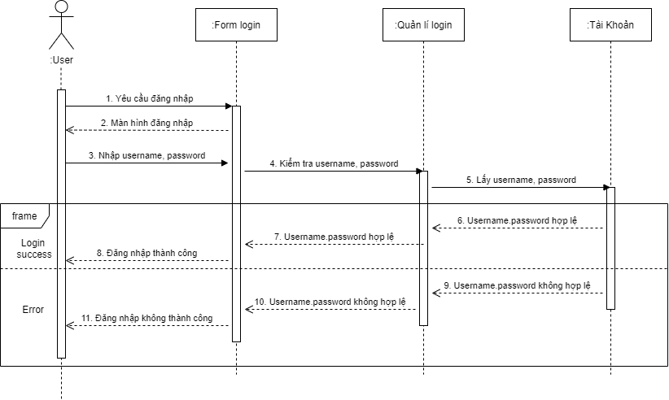

1. Chức năng “Tạo nhóm chat”

* Các bước thực hiện
* Bấm vào nút tạo nhóm
* Mở biểu mẫu tạo nhóm
* Điền tên nhóm
* Kiểm tra tên nhóm
* Tên nhóm tồn tại thì quay lại
* Tên nhóm chưa tồn tại thì tiếp tục
* Lựa chọn thành viên
* Thêm thành viên
* Tạo nhóm
* Lưu dữ liệu vào database
* Các đối tượng thực hiện
* User
* InterFace
* Group
* Database

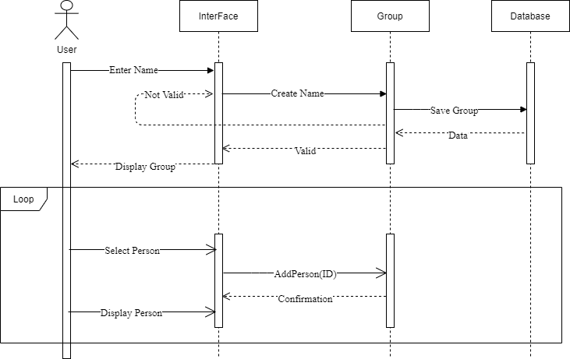

1. Chức năng “Gửi tin nhắn trong nhóm”

* Các bước thực hiện
* Người dùng 1 thực hiện gửi tin nhắn
* Tin nhắn sẽ được chuyển đến Sever
* Dữ liệu tin nhắn được lưu
* Tin nhắn tới được những người dùng khác
* Người dùng 1 có thể nhận được tin nhắn của người dùng khác theo các bước tương tự.
* Các đối tượng thực hiện
* Client 1
* Sever
* Database
* Client other

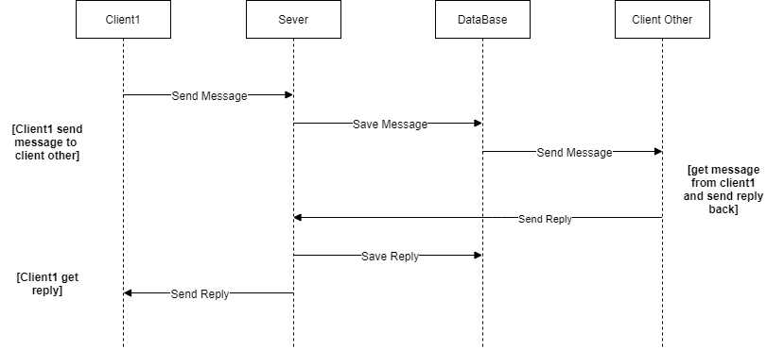

**2.Database Design**

